NASCAR | DAYTONA 500

Daytona Speedway, Daytona Beach, US | 21 de febrero 2027

*La fecha de los eventos pueden variar, un día antes, un día después o hasta postergarse. La Empresa no es responsable por los cambios que pueda realizar la organización*

Paquete incluye:

- Traslados In / Out aeropuerto DAB
- 03 noches de alojamiento CON desayuno en hotel Holiday Inn 3* o similar (In 19/02 Out 22/02)
- Traslado Hotel / Autódromo / Hotel el día de la carrera
- Entrada a la carrera en Sector PIT OUT Sección 159 ó 133 con acceso a la Hard Rock Bet Fanzone incluido
- Asistencia al viajero

- No incluye resort fee, propinas, comidas o cualquier otro ítem no detallado

BASE TRIPLE | BASE DOBLE | BASE SINGLE
Usd 2.140.- | Usd 2510.- | Usd 3.870.-
Tarifas por persona según base seleccionada
No Incluye gastos: 2,2%+1,2% bancarios

2027 NASCAR Cup Series DAYTONA 500 Hard Rock Bet Fanzone
La Hard Rock Bet Fanzone ofrece a los aficionados la oportunidad de presenciar la presentación de los pilotos y ver de cerca los coches en la parrilla de salida, disfrutar de sesiones de preguntas y respuestas con los pilotos y apariciones VIP, firmar la emblemática línea de meta y recorrer el trazado tri-oval. Los niños de 12 años o menos deben ir acompañados por un adulto con entrada.

Plano de ubicación a continuación:

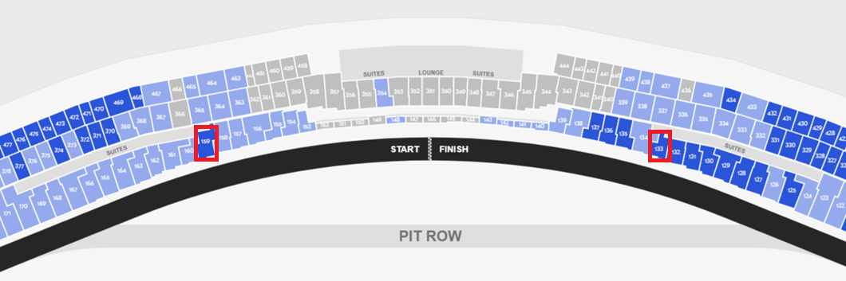

Condiciones de ventas
Tarifas sujetas a modificación y cambio sin previo aviso. La empresa no se hace responsable por la suspensión y/o cambio de fecha del evento. Las reservas se confirman con el pago total de la mismas, siendo un paquete no reembolsable con el 100% de penalidad.
Una reprogramación del evento por fuerza mayor de la organización no amerita reembolso del paquete.
Los Traslados IN-OUT Aeropuerto, cuando estén incluidos en el programa, contemplan 1 equipaje y 1 articulo personal por persona. Caso que el pasajero tenga mas equipaje del indicado, deberá avisarlo con anticipación para poder preveerlo.
Tener en cuenta, que para los paquetes con traslados al evento, los pasajeros seguramente tengan que caminar largas distancias, desde el punto donde llegan los vehículos, hasta la ubicación final de los pasajeros. En algunas ocasiones tendrán que subir escaleras. Es importante que el cliente y el pasajero final sepan esta informacion, a fin de evitar problemas al momento de asistir a un evento deportivo o show. Si un pasajero tiene movilidad reducida, es fundamental saberlo con anticipación.
Información importante: en este programa, puede haber costos en otras monedas, distintas al dólar estadounidense. Ante una fluctuación abrupta del tipo de cambio, los valores en dólares pueden variar en consecuencia.

Condiciones de Ticket:
Las entradas pueden ser abonos, entradas físicas, electrónicas o para descargar mediante una app en el celular (pass wallet, etc), con lo que se necesita que el cliente tenga celular con acceso a internet para poder enseñar la entrada descargada en el mismo. La empresa está exento de cualquier responsabilidad si los clientes no tienen smartphone en el caso de que sean tickets para descargar en la app.
En caso de ser entradas físicas, La empresa será la empresa que designe fecha y lugar de entrega.
Si las entradas fuesen físicas, se coordina lugar y horario de entrega en destino con los pasajeros a su llegada, si las entradas fuesen electrónicas, con QR, aplicación u otro medio reenviable se les hará llegar a los pasajeros en tiempo y forma para que puedan asistir al show, evento, partido, etc. En ambos casos, tanto envíos como entregas, los plazos pueden ser hasta 24hs antes del show, evento, partido, etc.
En el caso de ser entradas, el precio que aparece en la misma no es vinculante con el precio de venta, ya que se incluyen gastos de gestión, envío-entrega, impuestos. El cliente acepta y consiente dicha compra, y en conocimiento de lo anteriormente mencionado, acepta la no posibilidad de reclamación alguna, respecto del precio. En el precio que nosotros informamos, incluimos gastos de gestión, envío-entrega, impuestos.
Garantizamos las entradas por parejas, de 2 en 2, pueden ser juntas en la misma fila, o en la fila por delante o por detrás, pero juntos.
Deben informar al momento de solicitar una reserva: datos completos del pasajero, copia del pasaporte y teléfono de contacto.

